Oefenen voor de Wiscat toets
Boeken (in willekeurige volgorde):
Basisvaardigheden Rekenen  Het boek is ingedeeld in de vier domeinen. Naast de uitleg in ieder hoofdstuk over het domein worden oefenvragen aangeboden. Er zit ook een cd bij met extra oefen materiaal. | 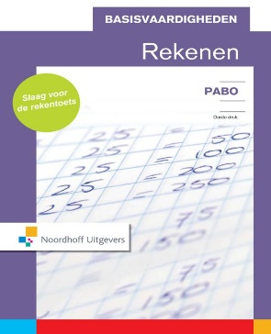
Werkboek wiscat pabo  Dit is een werkboek zonder theorie of uitleg maar met meer dan 300 opgaven. Het boek heeft ook 2 oefentoetsen. De antwoorden en korte uitwerkingen van de opgaves zijn online te vinden. | 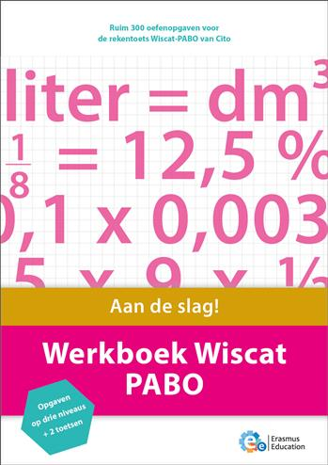
Rekenwijzer  Het boek geeft kort uitleg over alle domeinen. Het heeft een website waar je meer oefenmateriaal en voorbeeld toetsen kunt vinden. | 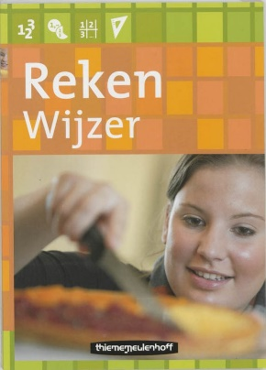
Websites
https://www.cito.nl/onderwijs/hoger-onderwijs/pabo-wiscat/wiscat-oefentoets
Hier vind je oefentoetsen, deze kan je zowel op papier of digitaal maken. De antwoorden kun je er ook vinden. Naast dat het goed is om een oefentoets te maken is het een goede manier om te oefenen met het digitaal maken van een toets.
http://wiscatbijles.nl/
Je moet hiervoor een account aanmaken. Er worden hier heel veel opgaven gegeven met filmpjes al instructie en uitleg over de bewerkingen. Ook staat er een indicatie bij over tijd. Goede website om veel te oefenen.

